EcoVadis in Platin für WOERLE:
Top-Bewertung im Nachhaltigkeitsrating

• Henndorfer Privatkäserei schafft Sprung unter die Top 1 Prozent weltweit
• Platin-Medaille für hervorragende Nachhaltigkeitspraktiken
• Einziges Platin-prämiertes Unternehmen aus der Milchwirtschaft in Österreich

Henndorf, 28. August 2026: WOERLE wurde von EcoVadis, einem führenden Anbieter von Nachhaltigkeitsratings, mit der höchsten Auszeichnungsstufe Platin prämiert. Damit zählt die Henndorfer Privatkäserei zu den besten 1 Prozent der mehr als 100.000 weltweit bewerteten Unternehmen. Geprüft wurden unter anderem Qualität und Systematik des Nachhaltigkeitsmanagements in den Bereichen Umwelt, Arbeits- und Menschenrechte, Ethik und nachhaltige Beschaffung. Mit 88 von 100 möglichen Punkten hat WOERLE damit erstmals die höchstmögliche Auszeichnungsstufe erreicht. Das Ergebnis zeigt, dass die Henndorfer Privatkäserei auch im internationalen Vergleich Maßstäbe setzt. Sie ist aktuell das einzige Unternehmen aus der Milchwirtschaft österreichweit, das eine Platinbewertung erreichen konnte.

Die Henndorfer Privatkäserei WOERLE setzt ihren erfolgreichen Weg in der nachhaltigen Unternehmensführung fort. Bereits 2024 mit Silber von EcoVadis prämiert, gab es heuer erstmals Platin für hervorragende Nachhaltigkeitspraktiken. Der Stellenwert der Auszeichnung wird beim Blick auf das Ranking deutlich: Platin erhalten nur die besten 1 Prozent der über 100.000 bewerteten Unternehmen. Aus der Milchwirtschaft gibt es österreichweit kein anderes Unternehmen, das die höchstmögliche Auszeichnungsstufe erreicht hat (Stand 27.8.2026).

Für das Familienunternehmen ist das eine besondere Anerkennung der fortdauernden Arbeit an einer zukunftsorientierten Unternehmensführung. „Nachhaltigkeit ist für uns kein Ziel, das man irgendwann erreicht, sondern ein kontinuierlicher Weg. Wir arbeiten laufend daran, besser zu werden. Dass wir uns innerhalb von zwei Jahren von Silber auf Platin weiterentwickeln konnten, verstehen wir als Bestätigung und Ansporn zugleich“, betont WOERLE-Geschäftsführer Gerrit Woerle und ergänzt: „Die Auszeichnung erfüllt uns mit Dankbarkeit und Stolz. Wir haben vor vielen anderen damit begonnen, uns intensiv mit dem Thema auseinanderzusetzen. Das war nicht immer leicht, denn die Maßnahmen spiegeln sich auch nicht unmittelbar in der Rendite wider und dennoch sind wir unseren Weg konsequent weitergegangen, weil wir zutiefst davon überzeugt sind.“

Nachhaltigkeit endet nicht am Firmentor

Im Familienunternehmen WOERLE wird Nachhaltigkeit langfristig und ganzheitlich betrachtet. Im Mittelpunkt stehen der respektvolle Umgang mit natürlichen Ressourcen, die Förderung der Artenvielfalt, Maßnahmen zur

Emissionsreduktion sowie das Wohlergehen von Mensch und Tier. Ein besonderer Schwerpunkt liegt dabei auf der Landwirtschaft. Denn als Privatkäserei ist WOERLE eng mit den regionalen Milchbäuerinnen und Milchbauern verbunden. Maßnahmen zur Einsparung von CO₂-Emissionen in der Landwirtschaft, zur Förderung der Biodiversität sowie zur Stärkung einer zukunftsfähigeren Milchwirtschaft sind daher zentrale Bestandteile der Nachhaltigkeitsstrategie ‚WOERLE WIRKT WEITER‘. „Besonders wichtig ist für uns, dass bei EcoVadis nicht nur einzelne Nachhaltigkeitsprojekte betrachtet werden, sondern die Qualität des gesamten Nachhaltigkeitsmanagements“, freut sich Diana Reuter, WOERLE-Nachhaltigkeitsbeauftragte.

Nachhaltigkeit, die im Käseregal ankommt
Für WOERLE zählt mehr als ein hervorragendes Rating: Entscheidend ist, was die Arbeit für die Menschen bewirkt, die WOERLE-Produkte kaufen. Käse von WOERLE steht für Genuss und Qualität – und für einen achtsamen Umgang mit Menschen, Tieren und Ressourcen in der Region. Aber auch für die stetige Arbeit an konkreten Verbesserungen – etwa bei den Themen Biodiversität, Emissionen und Tierwohl. So wird eine Kaufentscheidung auch zu einer Entscheidung dafür, wie Lebensmittel erzeugt werden sollen. Für den Lebensmittelhandel bedeutet das: eine österreichische Käsemarke, die Qualität, regionale Wertschöpfung und Transparenz verbindet. Für Konsument:innen: die Möglichkeit, bewusst zu wählen – ohne pauschale Versprechen, dafür mit nachvollziehbaren Maßnahmen.

Internationaler Maßstab im Bereich nachhaltiges Wirtschaften

Die EcoVadis-Bewertung erfolgt anhand von vier zentralen Themenbereichen: Umwelt, Arbeits- und Menschenrechte, Ethik sowie nachhaltige Beschaffung. Insgesamt umfasst die Methodik 21 Nachhaltigkeitskriterien. Welche Kriterien für ein Unternehmen besonders relevant sind und wie sie gewichtet werden, hängt unter anderem von Branche, Unternehmensgröße und geografischem Tätigkeitsfeld ab. Entscheidend ist dabei nicht allein, welche Nachhaltigkeitsziele ein Unternehmen formuliert. EcoVadis bewertet vielmehr das gesamte Managementsystem: von Richtlinien und konkreten Maßnahmen über deren Umsetzung und Abdeckung bis hin zu messbaren Ergebnissen und deren Dokumentation. In die Bewertung fließen neben den vom Unternehmen bereitgestellten Nachweisen auch Zertifizierungen und externe Informationen ein.

Zum Unternehmen
Das Traditionsunternehmen WOERLE zählt österreichweit zu den größten und modernsten Privatkäsereien. Gegründet wurde der Betrieb vor mehr als 135 Jahren von Johann Baptist Woerle, einem visionären Käsemacher. Heute wird er in fünfter Generation von Gerrit Woerle geführt und beschäftigt rund 375 Mitarbeiter:innen. Mit dem Heumilch-Emmentaler und im Segment der Schmelzkäsescheiben ist man in Österreich Marktführer. WOERLE ist auch am internationalen Markt ein Begriff. Unter der Marke „HAPPY COW“ liefert das Unternehmen vorwiegend Schmelzkäseprodukte sowie Naturkäse-Spezialitäten in rund 70 Länder weltweit.

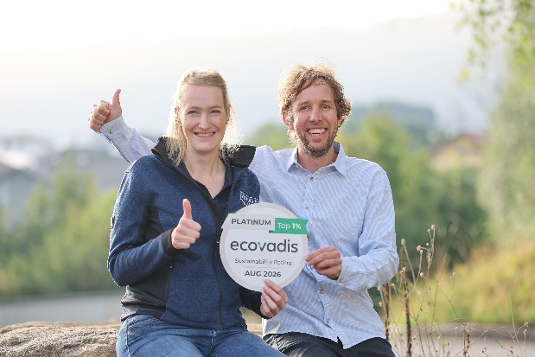

Pressebild 1:

Platin für WOERLE! Nachhaltigkeitsbeauftragte Diana Reuter und Geschäftsführer Gerrit Woerle freuen sich über die Nachhaltigkeitsauszeichnung von EcoVadis für hervorragende Nachhaltigkeitspraktiken.

Bildnachweis: Woerle/Neumayr, Abdruck honorarfrei!

Rückfragen richten Sie bitte an:

PICKER PR – talk about taste

Tel. 0662-841187-0

office@picker-pr.at; www.picker-pr.at

